Slovenská agentúra životného prostredia

Centrum environmentálnej výchovy a vzdelávania

v Banskej Bystrici

vás pozýva na konferenciu



8. - 9. jún 2010
Technická univerzita vo Zvolene

Informačné technológie dnes hýbu svetom. V modernom vzdelávacom systéme sa IKT používajú v mnohých podobách a nevyhýbajú sa ani environmentálnej výchove. Podujatie je určené pre učiteľov a pedagogických pracovníkov všetkých stupňov škôl a predstavuje programy, ktoré využívaním internetu a rôznych multimediálnych zdrojov robia environmentálnu výchovu atraktívnejšou a školu modernejšou.

- Podujatie prezentuje úspešné projekty a aplikácie v tejto oblasti na Slovensku, ale aj v zahraničí. Budú predstavené zaujímavé vzdelávacie programy, ktoré môžu slúžiť ako nástroj na projektové vyučovanie pre učiteľov s využitím on-line vzdelávania zameraného na medzipredmetové väzby (ekológia, environmentálna výchova, prírodopis, biológia, geografia...).

- Samostatný blok programu bude venovaný aktivitám Európskej environmentálnej agentúry v oblasti environmentálnej výchovy a vzdelávania, ktoré na slovenských školách v súčasnosti nie sú veľmi známe. Zástupcovia vybraných škôl oboznámia účastníkov so svojimi skúsenosťami pri realizácii svojich projektov, programov a aktivít.

Cieľom podujatia je vytvoriť pre pedagogických pracovníkov priestor na prezentáciu a výmenu poznatkov o využívaní nových technológii vo vyučovaní environmentálnej výchovy.

Organizačné pokyny

Výška účastníckeho poplatku konferencie je 0, - EUR.
Konferencia sa realizuje v rámci projektu "Zlepšenie environmentálneho povedomia v oblasti ochrany prírody a krajiny (vrátane NATURA 2000)". Účastníci konferencie si hradia len cestovné náklady. Ubytovanie a stravovanie pre účastníkov je zabezpečené v priestoroch študentského domova Technickej univerzity vo Zvolene. Rezerváciu ubytovania je potrebné vyznačiť v prihláške. Keďže ubytovacie kapacity sú obmedzené, organizátor si vyhradzuje právo uprednostniť účastníkov, ktorí svoje prihlášky zašlú skôr.

Vyplnenú prihlášku zašlite e-mailom, faxom alebo poštou najneskôr do 2. júna 2010 na adresu:

Slovenská agentúra životného prostredia
Centrum environmentálnej výchovy a vzdelávania
Tajovského 28
975 90 Banská Bystrica
e-mail: katarina.koskova@sazp.sk
Tel:/fax: 048/43 74 175, 0918 500 032

Rámcový program

Poslucháreň PL1 Technickej univerzity vo Zvolene

8. 6. 2010 – Utorok
8:00 – 13:00 Prezentácia účastníkov
13:00 Otvorenie konferencie
13:30 – 18:30 Prezentácie v programových blokoch
19:30 Spoločenský večer

9. 6. 2010 – Streda
9:00 – 13:00 Prezentácie v programových blokoch
13:00 Ukončenie konferencie

Program podujatia je priebežne aktualizovaný na internetovej stránke konferencie: www.enviroiforum.sazp.sk/itev.

Miesto konania

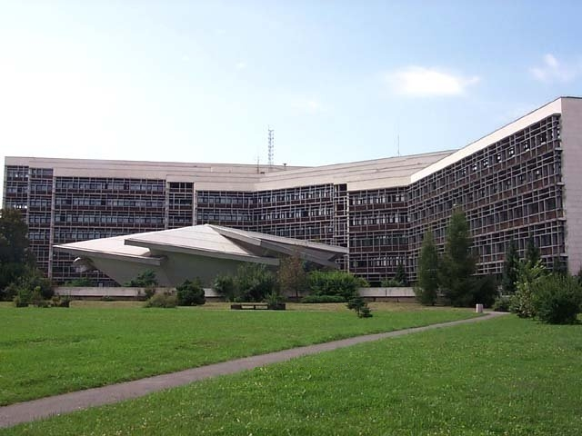
- Technická univerzita vo Zvolene
T. G. Masaryka 24
Zvolen

Areál TU vo Zvolene sa nachádza v tesnej blízkosti autobusovej a železničnej stanice.

PROGRAM

8. - 9. jún 2010, TECHNICKÁ UNIVERZITA vo ZVOLENE

UTOROK 8. jún 2010
Poslucháreň PL1 Technickej univerzity vo Zvolene
od 8:00 | Registrácia účastníkov
13:00 | Otvorenie konferencie
13:30 – 15:30 | Ekologická stopa školy - školský program SAŽP  vyhodnotenie 1. ročníka programu a skúsenosti škôl
Ekologická stopa školy - školský program SAŽP
Jana Šimonovičová
Slovenská agentúra životného prostredia, Banská Bystrica
Skúsenosti v MŠ - ekologická stopa školy
Erika Parobeková
MŠ Rybárska, Rimavská Sobota
Skúsenosti v ZŠ - ekologická stopa školy
Vojtech Novodomský
ZŠ Pavla Dobšinského, Rimavská Sobota
Skúsenosti v SŠ - ekologická stopa školy
Ivana Zemiaková
Gymnázium J. M. Hurbana, Čadca
16:00 – 17:00 | Aktivity Európskej environmentálnej agentúry v oblasti environmentálnej výchovy
Európska environmentálna agentúra a zlepšovanie environmentálneho povedomia
Milan Chrenko
Európska environmentálna agentúra, Kodaň
Bend the trend social movement – internetová aplikácia
Milan Chrenko
Európska environmentálna agentúra, Kodaň
EcoAgent – internetová aplikácia
Milan Chrenko
Európska environmentálna agentúra, Kodaň
17:30 – 18:30 | Zahrajte sa
Vodné plánovanie v interaktívnych hrách
Renáta Grófová
Slovenská agentúra životného prostredia, Banská Bystrica
Green Game
Michal Tvarožek, Róbert Sopko a kol.
Slovenská technická univerzita v Bratislave
19:30 | Spoločenský večer

STREDA 9. jún 2010
Poslucháreň PL1 Technickej univerzity vo Zvolene
9:00 – 10:45 | Čo je nové na internete?
Online kampane na ochranu vtáctva
Ján Gúgh
Slovenská ornitologická spoločnosť/BirdLife Slovensko
Portál lesnapedagogika.sk
Ľudmila Marušáková, Veronika Jaloviarová
Národné lesnícke centrum, Zvolen
Internetová súťaž Tatry bez hraníc
Marián Šturcel
Štátne lesy TANAPu, Tatranská Lomnica
BEAGLE - medzinárodný projekt pre školy
Katarína Kosková
Slovenská agentúra životného prostredia, Banská Bystrica
Na túru s NATUROU - školský program SAŽP
Rudolf Navrátil
Slovenská agentúra životného prostredia, Banská Bystrica
11:15 – 13:00 | Projekty realizované na školách
Enviroportál Gymnázia Lipany
Zuzana Aradská, Ivana Kapitančíková
Gymnázium Lipany
Enviroprojekty ako prostriedok na podporu environmentálnej výchovy na školách
PeadDr. Beáta Taylorová a Ing. Daniela Kopinská
Gymnázium Kukučínova, Poprad
Environmentálna výchova v predmete prírodopis – elektronická učebnica
Veronika Stoffová, Michaela Krišková
Univerzita J. Selyeho, Komárno
 | Detská konferencia 2010 - prezentácia ocenených prác žiakov
13:00 | Ukončenie konferencie
* Organizátori si vyhradzujú právo zmien v programe

ZÁVäZNÁ PRIHLÁŠKA

konferencia

8. - 9. jún 2010, TECHNICKÁ UNIVERZITA vo ZVOLENE

Meno a priezvisko:

Organizácia:

Adresa:

PSČ, mesto:

Telefón:

E-mail:

Ubytovanie a stravovanie

Mám záujem o ubytovanie z 8. na 9. júna 2010
Mám záujem o obed 8. júna 2010
Mám záujem o raňajky 9. júna 2010
Mám záujem o obed 9. júna 2010
Zúčastním sa spoločenského večera 8. júna 2010
* vyznačte zaškrtnutím

ZÁVäZNÁ PRIHLÁŠKA

konferencia

8. - 9. jún 2010, TECHNICKÁ UNIVERZITA vo ZVOLENE

Meno a priezvisko:

Organizácia:

Adresa:

PSČ, mesto:

Telefón:

E-mail:

Ubytovanie a stravovanie

Mám záujem o ubytovanie z 8. na 9. júna 2010
Mám záujem o obed 8. júna 2010
Mám záujem o raňajky 9. júna 2010
Mám záujem o obed 9. júna 2010
Zúčastním sa spoločenského večera 8. júna 2010

